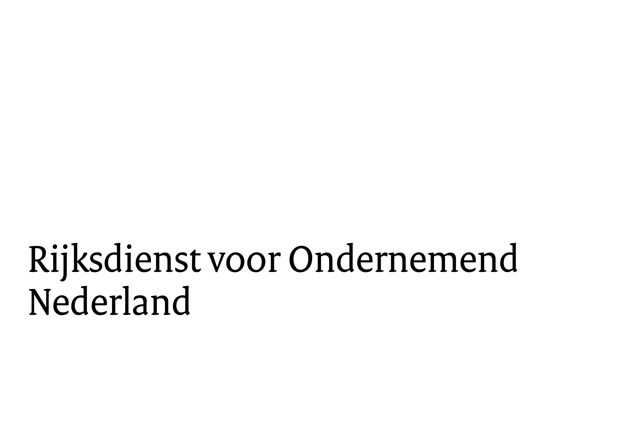

Voortgangsverslag POP3

Periode:

Algemene informatie

Titel project:
Zaaknummer:
Naam aanvrager(s):

Voortgang uitvoering van het project

Voortgang project
Beschrijf per activiteit uit uw projectplan de voortgang en het resultaat van het afgelopen jaar.

Zijn er activiteiten waarbij er nog geen voortgang is of waarbij de voortgang achterloopt op de planning? Beschrijf deze en geef aan wat de oorzaak is. Welke maatregelen gaat u nemen om deze achterstand in te halen?

Zijn er zaken in uw projectplan gewijzigd of verwacht u nog wijzigingen? Indien u een wijziging wilt doorvoeren in uw project dan dient u dit eerst te melden.

Welke activiteiten gaat u komend jaar uitvoeren?

Dragen de uitgevoerde activiteiten bij aan de doelstellingen die in het projectplan staan?
Beschrijf op welke manier de uitgevoerde activiteiten bijdragen aan de doelstellingen uit uw projectplan:

  - Publiciteit
In de bijlage die u heeft ontvangen bij de verleningsbeschikking staat beschreven aan welke publiciteitsvoorwaarden uw project moet voldoen.
Hebben er publiciteitsacties plaatsgevonden? Voeg eventuele publiciteits- en voorlichtingsmateriaal, zoals persberichten en foto’s van projectborden als bijlage toe bij het indienen van deze rapportage. In de bijlage bij uw verleningsbeschikking staan de publiciteitsvoorwaarden vermeld.

2.4 Kennisverspreiding
Hoe wordt de opgedane kennis verspreid? Deze vraag is van toepassing op de maatregelen: Samenwerking voor innovaties en Samenwerking in het kader van EIP (= European Innovation Partnership). Uiterlijk bij vaststelling brengt u verslag uit over hoe opgedane kennis wordt verspreid. U kunt hier al de voortgang beschrijven.

Financieel overzicht

Geef een overzicht van de financiële voortgang
Vul hieronder uw actuele kostenoverzicht in relatie tot de begroting in uw verleningsbeschikking. Indien uw voortgangsverslag onderdeel uitmaakt van een betaalverzoek hoeft u onderstaande tabel niet in te vullen. Wanneer onderstaande tabel te weinig regels bevat, kunt u regels toevoegen.

Kostenpost | Begroot | Gemaakte kosten
Totaal | € | €

Geef een toelichting op de financiële voortgang (Indien van toepassing)
Zijn er nog wijzigingen met betrekking tot de financiering?
Geef indien er wijzigingen zijn met betrekking tot de financiering een actueel financieringsoverzicht. Indien u een wijziging wilt doorvoeren in uw project dan dient u dit eerst te melden.

Geef een toelichting op de financiële planning
Geef hieronder de financiële planning voor de resterende looptijd van het project:

In geval van aanbestedende diensten: Geef de stand van zaken met betrekking tot aan te besteden opdrachten
Geef hieronder een omschrijving van de stand van zaken met betrekking tot aan te besteden opdrachten. Het gaat daarbij met name om wijzigingen ten opzichte van de laatste rapportage.
De documenten die bij deze wijzigingen horen, kunt u als losse bijlage meesturen.

Versturen

U stuurt het ingevulde Voortgangsverslag en bijlagen naar:

· Voor Overijssel, Flevoland, Noord-Holland, Zeeland en Limburg mailt u
naar: POP3subsidies@rvo.nl
· Voor Friesland, Groningen en Drenthe mailt u naar: pop3@snn.eu
· Voor Gelderland mailt u naar: pop3@gelderland.nl
· Voor Utrecht mailt u naar: subsidies@provincie-utrecht.nl
· Voor Noord-Brabant mailt u naar: pop3@stimulus.nl

Geef daarbij in het onderwerp van uw e-mail aan dat het om een Voortgangsverslag POP3 gaat met het zaaknummer en de naam van de provincie.

· Voor Zuid-Holland stuurt u het ingevulde Voortgangsverslag en de bijlagen per post naar:

Bureau Subsidies
Postbus 90602
2509 LP DEN HAAG

Opmerkingen of overige toelichting

